EDA9033G智能三相电参数采集模块
使用说明书
目录
一、EDA9033G三相电参数综合采集模块主要性能简介
二、EDA9033G模块的外形图及端子定义
三、EDA9033G模块测量精度说明
四、EDA9033G模块典型应用说明
五、EDA9033G模块十六进制LC-04通讯指令集说明
六、EDA9033G模块MODBUS－RTU通讯协议说明
七、EDA9033G模块MODBUS协议及LC-04协议的功能码与所对应的数据表
八、EDA9033G模块MODBUS协议及LC-04协议下的数据计算
九、EDA9033G模块ASCII码通讯指令集及参数计算说明
十、EDA9033G模块广播命令的使用说明
十一、EDA9033G 智能三相电参数数据综合采集模块订购指南

一、EDA9033G三相电参数模块主要性能简介
EDA9033G模块是一智能型三相电参数数据综合采集模块；三表法准确测量三相三线制或三相四线制交流电路中的三相电流、三相电压（真有效值）、有功功率、无功功率、功率因数、频率、正反向有功电度、正反向无功电度等电参数。并带2路开关量输入及2路开关量输出（1路可设置为各参数上下限报警输出）。。
其输入为三相电压（0-500V）、三相电流（0-1000A）；输出为RS-485或RS-232接口的数字信号，支持的通讯规约有3种：（ASCII码）研华ADAM兼容通讯协议、十六进制LC-04协议、MODBUS-RTU协议。
EDA9033G模块可广泛应用于各种工业控制与测量系统及各种集散式/分布式电力监控系统。
EDA9033G模块是一款高性价比的智能电参数变送器，他能替代过去的电流、电压、功率、 功率因数、电量等一系列变送器及测量这些变送器标准输出信号的模入模块，可大大降低系统成本, 方便现场布线，提高系统的可靠性。 其485总线输出及兼容于NuDAM、ADAM等模块的ASCII码指令集，使其可与其他厂家的控制模块挂在同一485总线上，且便于计算机编程，使你轻松地构建自己的测控系统。
采用电磁隔离和光电隔离技术，电压输入、电流输入及输出三方完全隔离。
其主要的功能与技术指标如下：
- 输入信号
三相交流50/60Hz电压、电流。输入频率：45～75Hz。
开关量输入： 2路，无源空触点输入，或逻辑电平0：0～+0.5V或短接，逻辑电平1：+3V～+30V或开路。
电压量程（相电压）：10V、20V、50V、60V、100V、200V、250V、300V、400V、500V可选。
电流量程： 1A、2A、3A、5A、10A、20A、（50A、100A、200A、500A、1000A）等可选。
信号处理：16位A/D转换，6通道，每通道均以4KHz速率同步交流采样，模块实时数据为1秒的真有效值（每1秒刷新1次）。
过载能力：1.4倍量程输入可正确测量；瞬间(<10周波)电流5倍，电压3倍量程不损坏。
- 通讯输出
输出数据：三相相电压Ua、Ub、Uc；三相电流Ia、Ib、Ic；有功功率P、无功功率Q、功率因数PF、频率f、各相有功功率Pa、Pb、Pc；各相无功功率Qa、Qb、Qc；正向有功电度、反向有功电度、正向无功电度、反向无功电度等电参数。
输出接口：RS-485 二线制 ±15KV ESD保护、 或RS-232 三线制 ±2KV ESD保护。
通讯速率（Bps）：1200、2400、4800、9600、19.2K
通讯协议：多协议，一模块同时有ASCII码格式协议、十六进制LC-04协议、MODBUS-RTU协议。
- 开关量输出
2路：三极管集电极开路输出；输入开路电压< 30V，吸入电流<200mA，功耗<500mW。可驱动继电器。
其中第0路DO0可设置为各参数的上下限报警输出；参数类型可设定，报警上下限可设定。
- 测量精度
电流、电压、频率：0.2级 ； 其它电量：0.5级；频率： 最大误差0.05Hz。
- 参数设定
模块地址、通讯速率、 有功无功电量底数均可通过通讯接口设定。
- 模块供电电源 +5V±5%、+8～30V、AC220（100）V可选其一 功耗：〈0.5W
+5V供电，消耗电流小于70mA，输入纹波应小于100mV，输入电压5V±5%。
+8～30V供电，消耗电流小于70mA，最高输入电压不得超过+32V。
交流供电（50HZ），输入电压为100V（220V）AC±15% 。
- 隔离电压
输入-输出：1000VDC。电流输入、电压输入、AC电源输入、通讯接口输出之间均相互隔离。
- 模块规格
外型尺寸：122mm *69mm * 73mm 安装方式：DIN导轨卡装
- 工作环境
工作温度：-20℃～70℃ 存储温度：-40℃～85℃ 相对湿度：-5%～95%不结露

二、EDA9033G模块的外形图及端子定义
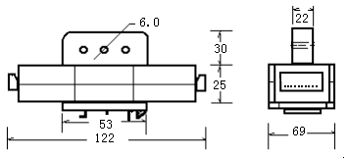
1、EDA9033G模块外形结构尺寸图如下：

2、EDA9033G模块图片
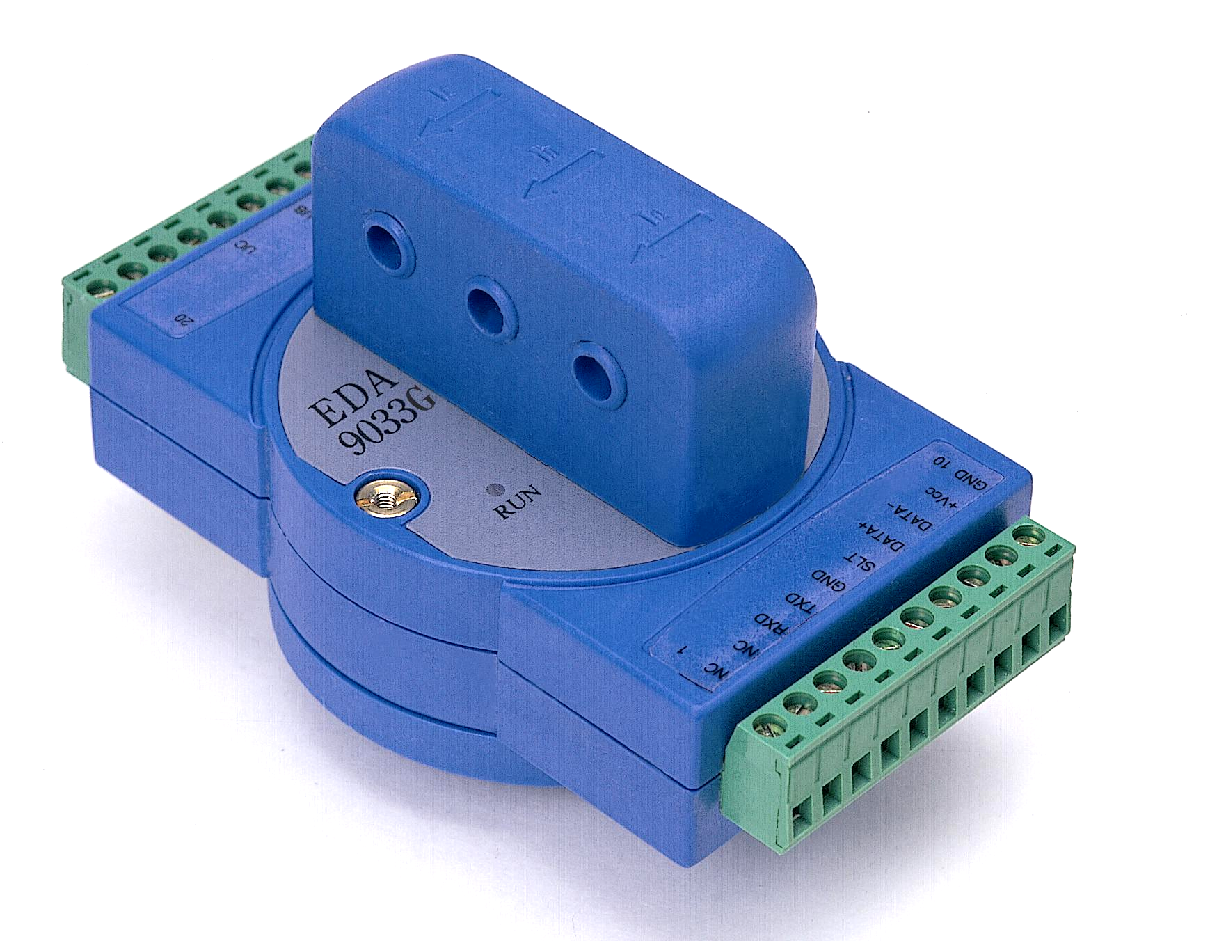

3、EDA9033GC模块图片（输入电流20A～1000A，外置互感器）
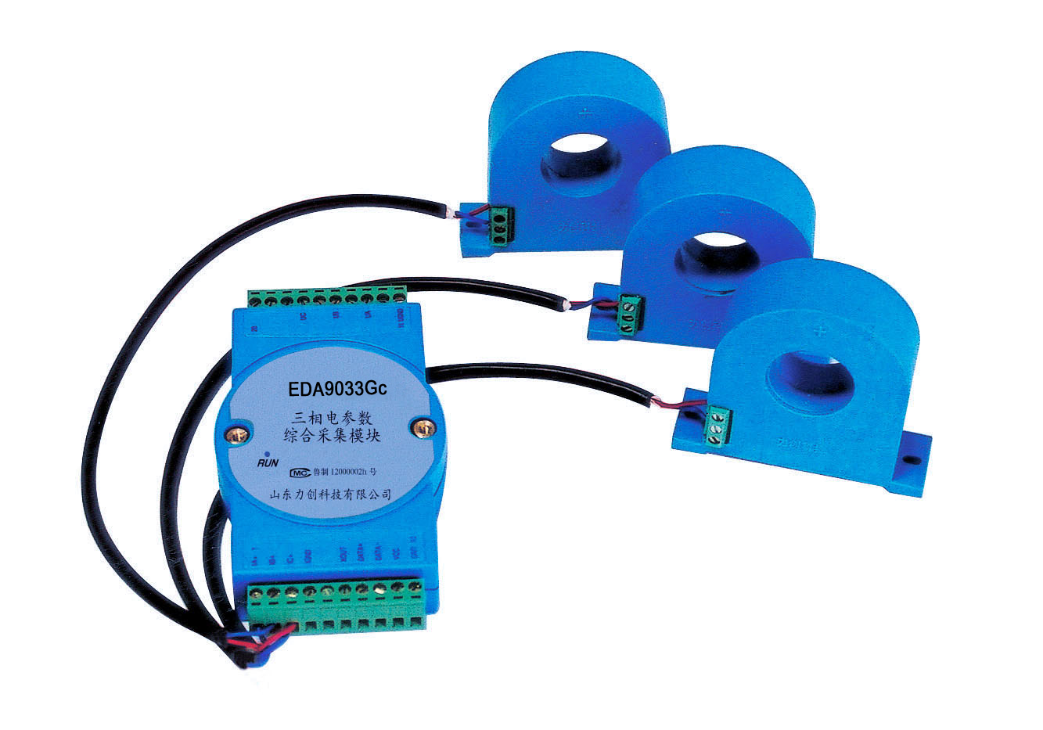

4、模块端子符号含义：
端子符号 | 含义
IA+ | 外置互感器时，A相电流互感器输出信号＋端接至此引脚
IB+ | 外置互感器时，B相电流互感器输出信号＋端接至此引脚
IC+ | 外置互感器时，C相电流互感器输出信号＋端接至此引脚
IGND，IA-，IB-，IC- | 外置互感器时，接A、B、C电流互感器输出信号负端，此脚与UGND相连
DATA+ | RS-485接口信号正，A
DATA- | RS-485接口信号负，B
TXD | RS-232接口数据输出
RXD | RS-232接口数据输入
TTL | TTL电平，表示232接口的TXD、RXD为TTL电平，可与单片机直接连接
VCC | 直流正电源输入，＋8V～＋30V
+5V | 直流＋5V电源输入
GND | 直流电源输入地，也为RS-232、RS-485的信号地
UGND | 测量电压输入地，与电源地（GND）隔离。
UA | A相测量电压输入
UB | B相测量电压输入
UC | C相测量电压输入
AC1 | 交流供电电源输入N
AC2 | 交流供电电源输入L
IA | A相电流输入及通过互感器的穿心方向
IB | B相电流输入及通过互感器的穿心方向
IC | C相电流输入及通过互感器的穿心方向

5、EDA9033G模块端子定义
端子号 | 名 称 | 定 义
1 | DI0 | 第0路开关量输入
2 | DI1 | 第1路开关量输入
3 | DO0 | 第0路开关量输出
4 | DO1 | 第1路开关量输出
5 | GND | 地，与10脚电源地通
6 | SLT | 保留；应悬空；
7 | DATA+ TXD | RS-485接口信号正极 RS-232接口数据输出
8 | DATA- RXD | RS-485接口信号负极 RS-232接口数据输入
9 | VCC +5V | 电源正
10 | GND | 电源负，地
11 | UGND | 电压输入地
12 | NC | 未连接
13 | UA | A相电压输入
14 | NC | 未连接
15 | UB | B相电压输入
16 | NC | 未连接
17 | UC | C相电压输入
18 | NC | 未连接
19 | AC1 | 交流供电电源输入N
20 | AC2 | 交流供电电源输入L

三、EDA9033G模块测量精度说明
1、 电流：0.2级 全量程
2、 电压：0.2级 输入大于量程20%时；从0～20%量程范围内0.5级。
3、有功功率、无功功率、功率因数、电量：0.5级
4、频率： 最大误差0.05Hz。
注：有功功率、无功功率、功率因数、电量等的精度，都是与电流、电压输入相关的，即输入电压小于20%量程时，不能保证以上几个参数的精度等级。

四、EDA9033G模块典型应用说明
- EDA9033G模块可应用于三相三线制或三相四线制电路。在三相三线制电路中，UGND端可不连接或接地；在三相四线制电路中，UGND端接零线。
- EDA9033G输出电压Ua 、Ub、 Uc都是相电压（每相对UGND端的电压）。
- LED指示灯：模块正常运行状态下，指示灯每2秒闪烁1次。
- 电流输入的方向如图示；每相的电流与电压应如图示相对应接入，否则将导致错误的功率与累计电量。
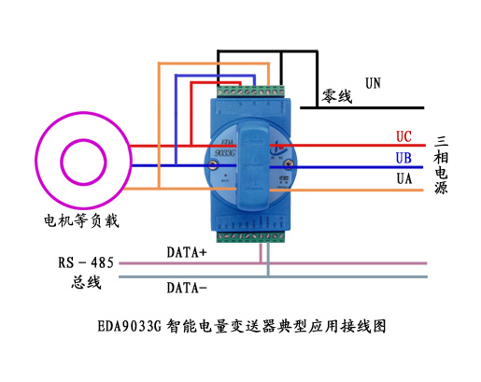

- EDA9033G模块典型接线图如下：
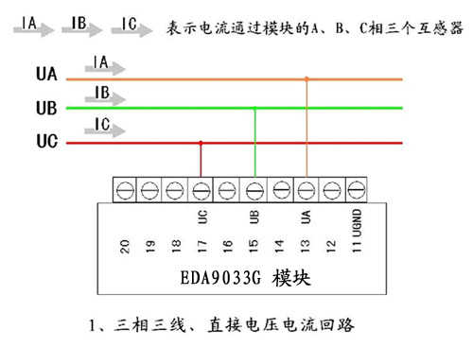
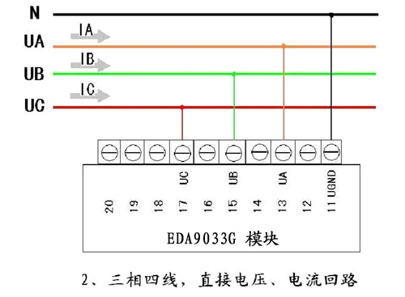
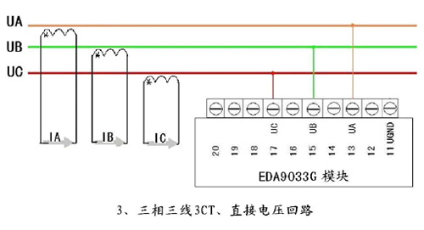
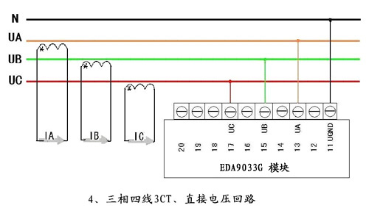
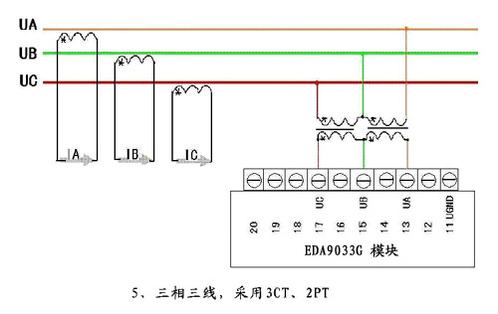
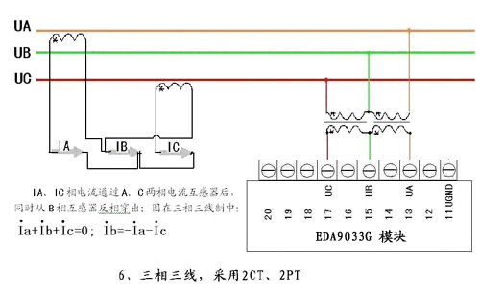
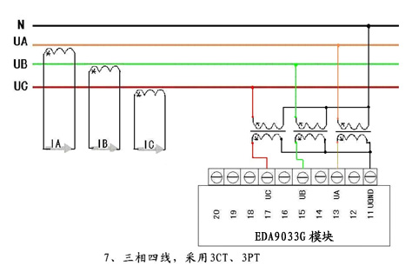

- EDA9033G模块同时支持的通讯规约有3种：（ASCII码）研华ADAM兼容通讯协议、十六进制LC-04协议、MODBUS-RTU。各通讯规约的转换可由公司提供的“EDA90系列模块测试软件”来进行设置。
- 首次使用时，根据标示接入DC或AC电源，将RS-232或RS-485通过转换器接到微机COM1口，用随机提供的“EDA90系列模块测试软件”设置(通过广播命令)仪器的通讯协议、地址、波特率等参数。
- EDA9033G模块能连接到所有计算机和终端并与之通讯。
- EDA9033G模块出厂时，都已经过校准及高低温老化测试。
- EDA9033G模块出厂时，地址设定为01号，波特率为9600Bps，通讯协议设置为ASCII码（10位）格式，电压变比、电流变比为1。模块地址从0-255（00-FFH）可随意设定；波特率有1200、2400、 4800、 9600、 19200Bps五种可使用。模块地址、波特率、协议等参数修改后，其值存于EEPROM中。
- 波特率设置： BaudRate 通讯波特率，其值为03---07，对应波特率见下表：
波特率代码 | 波特率（Bps）
03 | 1200
04 | 2400
05 | 4800
06 | 9600
07 | 19200
- RS-485网络：最多可将32个EDA9033G挂于同一485总线上，但通过采用RS-485中继器，可将多达256个模块连接到同一网络上，最大通讯距离达1200m。主计算机通过EDA485A(RS-232/RS-485)转换器用一个COM通讯端口连接到485网络。
- 配置：将EDA9033G安装入网络前，须对其配置，将模块的波特率与网络的波特率设为一致，地址无冲突(与网络已有模块的地址不重叠)。配置一个模块应有：EDA485转换器，带RS-232通讯口的计算机和本公司提供的EDA90系列测试软件。通过EDA90系列测试软件可最容易地进行配置，你也可根据指令集进行配置。
- 数据采集：将模块正确连接，主机发读数据命令，模块便将采集的数据回送主机。EDA9033G模块内数据每1S更新一次(电流电压等参数为1S的时间内的真有效值)。
- 电量为从上电后一直累加，掉电10年内不丢失，收到电量底数设定指令后重设定电量底数。电量一直累计15年不会溢出。
- 量程选择：你可根据实际测量需要选择电压量程（10～500V）与电流量程（1～1000A）。EDA9033G模块可正确测量满量程1.4倍的电流、电压输入信号，超过满量程1.4倍的输入会逐渐饱和，测量值偏小，不能准确测量。不超过3倍满电压量程与10倍满电流量程的瞬时（<0.1S）输入信号不会导致模块的损坏，但要注意电源不要接反或接错。
- 数据以标称满量程的百分数形式输出。
- 各线电压的计算：
$\text{Uab}=\sqrt{{\text{Ua}}^{2}+{\text{Ub}}^{2}+\text{Ua*Ub}}$；$\text{Ubc}=\sqrt{{\text{Ub}}^{2}+{\text{Uc}}^{2}+\text{Ub*Uc}}$；$\text{Uca}=\sqrt{{\text{Uc}}^{2}+{\text{Ua}}^{2}+\text{Uc*Ua}}$
19、各相视在功率：Sa=Ua*Ia ； Sb=Ub*Ib ； Sc=Uc*Ic； 总视在功率：$S=\sqrt{P^{2}+Q^{2}}$

五、EDA9033G模块十六进制LC-04通讯指令集说明
一）、EDA-HEX-LC04协议标准说明
LC04协议代码系统：十六进制
LC04协议中每个字节的位: 1个起始位; 8个数据位，最小的有效位先发送; 无奇偶校验位; 1个停止位
寄存器：16位；每1数据寄存器都是16位，为2字节数，高字节在前，低字节在后。
上位机发送：
起始码、单元地址、发数长度、功能码、数据域、LRC校验、结束码
下位机响应：
起始码、单元地址、发数长度、功能码、数据域、LRC校验、结束码
若模块接收到的地址不符、命令错、或校验和错等，则没有回答。
 | 名称 | 长度(字节) | 内容
1 | 起始码 | 2 | 上位机发送：4CH、57H
1 | 起始码 | 2 | 下位机响应：6CH、63H
2 | 单元地址 | 1 | 00H～FFH，模块地址
3 | 发数长度 | 1 | 从功能码开始到结束码的数据个数；03H～0F7H
4 | 功能码 | 1 | 03H、10H等
5 | 数据域 | 0～N | 见下表
6 | LRC校验 | 1 | 从地址开始到校验和的所有数据和AND255
7 | 结束码 | 1 | 0DH

数据域定义
数据域可包括以下内容 |  | 长度(字节) | 说明
1 | 起始寄存器地址 | 2 | 为各个功能码对应的数据表中的数据寄存器地址；0000～FFFF
2 | 寄存器个数 | 1 | 为读或写的寄存器个数；即从起始寄存器地址开始读或写n个寄存器；01H～78H
3 | 数据 | 0～N | 读或写入寄存器内的数据

LC04协议中的功能域代码：
功能码 | 含义 | 功能
03 | 读寄存器
06 | 预置单寄存器
0F | 开关量输出控制
10 | 预置多寄存器

二）、EDA9033G模块十六进制LC-04通讯协议功能码说明及例子
1、功能码03：读保持寄存器，读测量数据
数据起始地址： 0000～0021
数据长度： 01～20H ，超出范围无效； 数据起始地址＋数据长度 不大于22H，超过范围命令无效。
说明： 读取的是16位数据，高位在前，低位在后。
数据定义： 见功能码与数据对照表1。
例1、读测量数据：
命令：4CH 57H 01 06 03 00 02 02 CHK 0DH
起始码 ADDR 长度LL 功能 开始地址 寄存器个数 LRC校验
响应：6CH 63H 01 07 03 25 12 1F 01 CHK 0DH
起始码 ADDR 长度LL 功能 UA IA LRC校验

2、功能码06：预置单寄存器，设置通讯地址、波特率；电压、电流变比；
数据起始地址： 00 00或00 01
数据长度： 01 ， 不等于01命令无效。
说明： 设置模块通讯地址、波特率或设置模块电压、电流变比；
数据定义：见功能码与数据对照表2。
例2、预置模块通讯地址、波特率（将1号模块地址设置为2号，波特率为9600BPS）
命令：4CH 57H 01 08 06 00 00 01 02 06 CHK 0DH
起始码 ADDR 长度LL 功能 开始地址 寄存器个数 预置数据 LRC校验
响应：6CH 63H 02 03 06 CHK 0DH
起始码 ADDR 长度LL 功能 LRC校验
例3、预置电压、电流变比(将1号模块的电压变比设置为60，电流变比设置为20)
命令：4CH 57H 01 08 06 00 01 01 3C 14 CHK 0DH
起始码 ADDR 长度LL 功能 开始地址 寄存器个数 预置数据 LRC校验
响应：6CH 63H 01 03 06 CHK 0DH
起始码 ADDR 长度LL 功能 LRC校验
3、功能码0F： 开关量输出控制
数据起始地址： 00 00或00 01
输出数量： 01或02
说明： 控制单个或多个开关量输出为ON或OFF。
数据定义：1字节的8位二进制位的Bit0对应DO0，Bit1对应DO1；1 为ON，0为OFF；
例4:开关量输出控制(控制1号模块输出DO0三极管导通；只在报警参数设置为00时有效，即开关量输出通道设置为报警功能时，模块将不响应及执行开关量输出控制命令)
命令：4CH 57H 01 07 0F 00 00 01 01 CHK 0DH
起始码 ADDR 长度LL 功能 开始地址 输出数量 预置数据 LRC校验
响应：6CH 63H 01 03 0F CHK 0DH
起始码 ADDR 长度LL 功能 LRC校验
例5:开关量输出控制：控制1号模块DO0通道输出为OFF ，DO1通道输出为ON；
命令：4CH 57H 01 07 0F 00 00 02 02 CHK 0DH
起始码 ADDR 长度LL 功能 开始地址 输出数量 预置数据 LRC校验
响应：6CH 63H 01 03 0F CHK 0DH
起始码 ADDR 长度LL 功能 LRC校验

4、功能码10：预置多寄存器，设置电能底数，报警设置等
数据起始地址： 0000，000C
数据长度： 0C，03 ， 否则命令无效。
说明： 预置电能底数时数据起始地址为0000，数据长度为0C；
设置报警参数时数据起始地址为000C，数据长度为03；
其他数据地址与长度组合的命令无效。
数据定义：见功能码与数据对照表3。
例6、预置电能底数
命令：4CH 57H 01 1E 10 00 00 0C （DATA 24字节） CHK 0DH
起始码 ADDR 长度LL 功能 开始地址 寄存器个数 预置数据 LRC校验
响应：6CH 63H 01 03 10 CHK 0DH
起始码 ADDR 长度LL 功能 LRC校验

例7、预置报警参数
命令：4CH 57H 01 0C 10 00 0C 03 （DATA 6字节） CHK 0DH
起始码 ADDR 长度LL 功能 开始地址 寄存器个数 预置数据 LRC校验
响应：6CH 63H 01 03 10 CHK 0DH
起始码 ADDR 长度LL 功能 LRC校验

六、EDA9033G模块MODBUS－RTU通讯协议说明
MODBUS通讯规约介绍可参见规约标准；也可参考EDA9033F使用说明书MODBUS-RTU协议说明；
1、代码系统：
8位二进制，十六进制数0...9，A...F。每个8位的信息域中包含2个十六进制字符。

2、EDA9033G模块MODBUS－RTU协议中每个字节的位:
1个起始位
8个数据位，最小的有效位先发送
无奇偶校验位
1个停止位或2停止位(可设置)
错误检测域：
CRC(循环冗长检测)
2、EDA9033G模块MODBUS－RTU协议中的通讯波特率：1200，2400，4800，9600，19200BPS。
模块的通讯波特率及地址改变可由公司提供的“EDA90系列模块测试软件”来进行设置，或根据通讯协议来进行设置。
3、EDA9033G模块MODBUS协议中的功能域代码：
功能码 | 含义 | 功能
03 | 读保持寄存器 | 读测量数据
06 | 预置单寄存器 | 设置通讯地址、波特率、电压、电流变比
0F | 写多个个线圈 | 开关量输出控制
10 | 预置多寄存器 | 设置电能底数，报警设置等
- MODBS-RTU的帧结构：
在RTU模式中，新的信息总是以至少3.5个字符的静默时间开始。紧接着传送第一个域:设备地址。
整帧的信息必须以一个连续的数据流进行传输。如果信息结束前存在超过1.5个字符以上的间隔时间，则出错。
一帧信息的标准结构如下：
开始 地址域 功能域 数据域 CRC校验 结束
T1-T2-T3-T4 8位 8位 n*8位 16位 T1-T2-T3-T4
地址域： 从机的有效地址范围为0～247 ，0为广播地址
功能域： 有效编码为1～255
数据域： 数据域由多组这样的数据构成：两个十六进制数为一组，范围在00－FF之间。这些数据产生于一个RTU字符。
主机发给从机的数据域中包括了从机完成功能域的动作时必须的附加信息。可能包括这样一些项目，
如：数字寄存器和保持寄存器地址，将要处理的项目数量，和实际的数据字节数。
例如：主机要求从机读一组保持寄存器，数据域就指定了起始寄存器，需要读多少个寄存器；
如果主机要向从机中的一组寄存器写入数值，数据域就规定了起始寄存器，要向多少个寄存器写入数据，数据字节数，以及写入寄存器什么样的数据。
CRC校验： CRC生成后，低字节在前，高字节在后。

5、功能码03：读保持寄存器，读测量数据
数据起始地址： 0000～0021
数据长度： 0001～0020 ，超出范围无效； 数据起始地址＋数据长度 不大于22，超过范围命令无效。
说明： 读取的是16位数据，高位在前，低位在后。
数据定义： 见功能码与数据对照表1。
例1、读测量数据：
命令： 01 03 00 02 00 02 CRC 8字节
ADDR 功能 开始地址 寄存器个数 CRC校验
响应： 01 03 04 25 10 1F 01 CRC 9字节
ADDR 功能 字节计数 UA IA CRC校验

6、功能码06：预置单寄存器，设置通讯地址、波特率；电压、电流变比；
数据起始地址： 00 00或00 01
数据长度： 01 ， 不等于01命令无效。
说明： 设置模块通讯地址、波特率或设置模块电压、电流变比；
数据定义：见功能码与数据对照表2。
例2、预置模块通讯地址、波特率（将1号模块地址设置为2号，波特率为9600BPS）
命令： 01 06 00 00 00 01 02 02 06 CRC
ADDR 功能 开始地址 寄存器个数 字节计数 预置数据 CRC校验
响应： 01 06 00 00 00 01 CRC
ADDR 功能 开始地址 寄存器个数 CRC校验

例3、预置电压、电流变比(将1号模块的电压变比设置为60，电流变比设置为20)
命令： 01 06 00 01 00 01 02 3C 14 CRC
ADDR 功能 开始地址 寄存器个数 字节计数 预置数据 CRC校验
响应： 01 06 00 01 00 01 CRC
ADDR 功能 开始地址 寄存器个数 CRC校验

7、功能码0F：写多个个线圈； 开关量输出控制
数据起始地址： 00 00或00 01
输出数量： 0001或0002
字节计数： 01 ， 不等于01命令无效。
说明： 控制单个或多个开关量输出为ON或OFF。
数据定义：1字节的8位二进制位的Bit0对应DO0，Bit1对应DO1；1 为ON，0为OFF；
例4、开关量输出控制：控制1号模块DO1通道输出为ON；
命令： 01 0F 00 01 00 01 01 02 CRC
ADDR 功能 开始地址 输出数量 字节计数 预置数据 CRC校验
响应： 01 0F 00 01 00 01 CRC
ADDR 功能 开始地址 输出数量 CRC校验
例5、开关量输出控制：控制2号模块DO0通道输出为ON ，DO1通道输出为OFF；
命令： 02 0F 00 00 00 02 01 01 CRC
ADDR 功能 开始地址 输出数量 字节计数 预置数据 CRC校验
响应： 02 0F 00 00 00 02 CRC
ADDR 功能 开始地址 输出数量 CRC校验

8、功能码10：预置多寄存器，设置电能底数，报警设置等
数据起始地址： 0000，000C
数据长度： 0C，03 ， 否则命令无效。
说明： 预置电能底数时数据起始地址为0000，数据长度为0C；
设置报警参数时数据起始地址为000C，数据长度为03；
其他数据地址与长度组合的命令无效。
数据定义：见功能码与数据对照表3。
例6、预置电能底数
命令： 01 10 0000 000C 18 （DATA 24字节） CRC
ADDR 功能 开始地址 数据长度 字节计数 预置数据 CRC校验
响应： 01 10 0000 000C CRC
ADDR 功能 开始地址 数据长度 CRC校验

例7、预置报警参数
命令： 01 10 000C 0003 06 （DATA 6字节） CRC
ADDR 功能 开始地址 数据长度 字节计数 预置数据 CRC校验
响应： 01 10 000C 0003 CRC
ADDR 功能 开始地址 数据长度 CRC校验
七、EDA9033G模块MODBUS协议及LC-04协议的功能码与所对应的数据表
表1：功能码03H与数据对照表：
地址 | 数据内容 | 数据说明
0000 | U0,I0 | 高8位数据＊2后为电压量程，低8位为电流量程
0001 | UBB,IBB | 高8位为电压变比，低8位为电流变比
0002 | UA | A相电压
0003 | IA | A相电流
0004 | UB | B相电压
0005 | IB | B相电流
0006 | UC | C相电压
0007 | IC | C相电流
0008 | P | 总有功功率
0009 | Q | 总无功功率
000A | COS | 总功率因数
000B | PA | A相有功功率
000C | PB | B相有功功率
000D | PC | C相有功功率
000E | QA | A相无功功率
000F | QB | B相无功功率
0010 | QC | C相无功功率
0011 | F | 频率
0012 | 正向有功总电能 | 正向有功总电能48位计数器高16位
0013 | 正向有功总电能 | 正向有功总电能48位计数器中16位
0014 | 正向有功总电能 | 正向有功总电能48位计数器低16位
0015 | 反向有功总电能 | 反向有功总电能48位计数器高16位
0016 | 反向有功总电能 | 反向有功总电能48位计数器中16位
0017 | 反向有功总电能 | 反向有功总电能48位计数器低16位
0018 | 正向无功总电能 | 正向无功总电能48位计数器高16位
0019 | 正向无功总电能 | 正向无功总电能48位计数器中16位
001A | 正向无功总电能 | 正向无功总电能48位计数器低16位
001B | 反向无功总电能 | 反向无功总电能48位计数器高16位
001C | 反向无功总电能 | 反向无功总电能48位计数器中16位
001D | 反向无功总电能 | 反向无功总电能48位计数器低16位
001E | S | 总视在功率
001F | 开关量输入、输出状态及报警参数 | 16位中的高8位为开关量状态：BIT13、BIT12位对应开关量输入DI1、DI0，BIT9、 BIT8位为开关量输出DO1、DO0；  低8位为当前的报警参数值，0～16
0020 | 报警上限 | 设置的报警上限值
0021 | 报警下限 | 设置的报警下限值
注： 开关量输入、输出状态说明
开关量输入状态： 16位中的BIT13为第1路DI1值，BIT12为第0路DI0值；输入0～+0.5V或短接时为“0”，即“低”；输入为+3V～+30V或开路时为“1”，即是“高”。
开关量输出（报警）状态：16位中的BIT9表示开关量DO1的当前输出状态，16位中的BIT8表示开关量DO0的当前输出状态。值为“ 1 ”表示当前输出三极管导通；值为“ 0 ”表示当前输出三极管关断。

表2：功能码06H与数据对照表。
地址 | 数据内容 | 数据说明
0000 | ADDR，BPS | 高8位为模块通讯地址，地址范围为01～F7H；低8位为通讯波特率，数值为03～07H，表示1200～19200BPS
0001 | UBB,IBB | 高8位为电压变比，低8位为电流变比

表3：功能码0FH与数据对照表。
开关量地址 | 含义 | 数据说明
0000 | 开关量输出DO0 | 1字节8位二进制位的Bit0对应DO0；1为ON，0为OFF；
0001 | 开关量输出DO1 | 1字节8位二进制位的Bit1对应DO1；1为ON，0为OFF；
注：1、开关量输出控制： BIT0位为设置第0通道的输出值；BIT1位为设置第1通道的输出值；
将输出通道置为“ 1 ”即置为“ON”，表示将输出三极管导通。
将输出通道置为“ 0 ”即置为“OFF”，表示将输出三极管关断。
当将DO0输出设置为报警输出时，此开关量输出命令的DO0位无效。

表4：功能码10H与数据对照表。
地址 | 数据内容 | 数据说明
0000 | 正向有功总电能 | 正向有功总电能48位计数器高16位
0001 | 正向有功总电能 | 正向有功总电能48位计数器中16位
0002 | 正向有功总电能 | 正向有功总电能48位计数器低16位
0003 | 反向有功总电能 | 反向有功总电能48位计数器高16位
0004 | 反向有功总电能 | 反向有功总电能48位计数器中16位
0005 | 反向有功总电能 | 反向有功总电能48位计数器低16位
0006 | 正向无功总电能 | 正向无功总电能48位计数器高16位
0007 | 正向无功总电能 | 正向无功总电能48位计数器中16位
0008 | 正向无功总电能 | 正向无功总电能48位计数器低16位
0009 | 反向无功总电能 | 反向无功总电能48位计数器高16位
000A | 反向无功总电能 | 反向无功总电能48位计数器中16位
000B | 反向无功总电能 | 反向无功总电能48位计数器低16位
000C | 报警参数值 | 当前设置的报警参数值0000～0010
000D | 报警上限 | 设置的报警上限值
000E | 报警下限 | 设置的报警下限值
注： 报警输出及上下限报警值设置说明：
报警参数值：1字节，0～16（10H） 表示设置的报警参数；报警参数值为0时表示无报警输出，输出0通道作为开关量输出，由上位机控制。为其他值时0通道输出由“报警参数设置表”的参数控制，上位机的控制开关量输出命令无效。
报警上限： 2字节，十六进制数。
报警下限： 2字节，十六进制数。报警参数说明见“报警参数设置表”。

表4：报警参数设置表
报警参数设定值的计算： 为读数据计算的反向运算。
报警参数值 | 报警参数 | 上下限值范围 | 上下限值输入范围对应输入到模块的原始值 | 报警下限值 | 报警上限值
0 | 无 | 数据无效 | 说明：报警参数值为0时无报警输出，输出0通道作为开关量输出，由上位机控制。为其他值时0通道输出由下表的参数控制，上位机的命令无效。
1 | UA | 0～3.2767 U0 | 0～7FFFH | 各测量值小于下限值则报警 | 各测量值大于上限值则报警
2 | IA | 0～3.2767 I0 | 0～7FFFH | 各测量值小于下限值则报警 | 各测量值大于上限值则报警
3 | UB | 0～3.2767 U0 | 0～7FFFH | 各测量值小于下限值则报警 | 各测量值大于上限值则报警
4 | IB | 0～3.2767 I0 | 0～7FFFH | 各测量值小于下限值则报警 | 各测量值大于上限值则报警
5 | UC | 0～3.2767 U0 | 0～7FFFH | 各测量值小于下限值则报警 | 各测量值大于上限值则报警
6 | IC | 0～3.2767 I0 | 0～7FFFH | 各测量值小于下限值则报警 | 各测量值大于上限值则报警
7 | P总  (取绝对值) | 0～3.2767 *3U0I0 | 0～7FFFH | 各测量值小于下限值则报警 | 各测量值大于上限值则报警
8 | Q总 | 0～3.2767 *3U0I0 | 0～7FFFH | 各测量值小于下限值则报警 | 各测量值大于上限值则报警
9 | COS总  (取绝对值) | 0～1.0 | 0～2710H | 各测量值小于下限值则报警 | 各测量值大于上限值则报警
10 | PA  (取绝对值) | 0～3.2767 *U0I0 | 0～7FFFH | 各测量值小于下限值则报警 | 各测量值大于上限值则报警
11 | PB  (取绝对值) | 0～3.2767 *U0I0 | 0～7FFFH | 各测量值小于下限值则报警 | 各测量值大于上限值则报警
12 | PC  (取绝对值) | 0～3.2767 *U0I0 | 0～7FFFH | 各测量值小于下限值则报警 | 各测量值大于上限值则报警
13 | F | 0～100.00 | 0～2710H | 各测量值小于下限值则报警 | 各测量值大于上限值则报警
14 | U各相 | 0～3.2767 U0 | 0～7FFFH | 三相测量电压的最小值小于下限值则报警 | 三相测量电压的最大值大于上限值则报警
15 | I各相 | 0～3.2767 I0 | 0～7FFFH | 三相测量电流的最小值小于下限值则报警 | 三相测量电流的最大值大于上限值则报警
16 | P各相  (取绝对值) | 0～3.2767 *U0I0 | 0～7FFFH | 各单相测量功率的最小值小于下限值则报警 | 各单相测量功率的最大值大于上限值则报警
有报警输出时，输出通道DO0置为“ 1 ”，即置为“ON”，表示将输出三极管导通。

八、EDA9033G模块MODBUS协议及LC-04协议下的数据计算
1、UA、IA、UB、IB、UC、IC、P、Q、COS、PA、PB、PC、QA、QB、QC，共15个参数。每个参数为2字节(16位) 十六进制数据，高字节在前低字节在后；标称满量程值为10000（2710H）。其中P、Q、COS、PA、PB、PC、QA、QB、QC等 9个参数为有符号数，其最高位（BIT15）为符号位，1为负，0为正；计算时，先取出符号位（即判断最高位作为此参数的符号，然后将最高位置为0）后再计算。
各个参数的含义及计算公式如下：（以下带符号位的取出符号位）
（UA）： A相电压值。 实际值＝（UA）／10000*（U0）*（UBB） V
（UB）： B相电压值。 实际值＝（UB）／10000*（U0）*（UBB） V
（UC）： C相电压值。 实际值＝（UC）／10000*（U0）*（UBB） V
（IA）： A相电流值。 实际值＝（IA）／10000*（I0）*（IBB） A
（IB）： B相电流值。 实际值＝（IB）／10000*（I0）*（IBB） A
（IC）： C相电流值。 实际值＝（IC）／10000*（I0）*（IBB） A
（P）： 总有功功率值。 实际值＝ ±（P）／10000*3*（U0）*（I0）*（UBB）*（IBB） W
（Q）： 总无功功率值。 实际值＝ ±（Q）／10000*3*（U0）*（I0）*（UBB）*（IBB） Var
（COSФ）：总功率因数值。实际值＝ ±（COSФ）／10000 PF
（PA）： A相有功功率值。 实际值＝ ±（PA）／10000*（U0）*（I0）*（UBB）*（IBB） W
（PB）： B相有功功率值。 实际值＝ ±（PB）／10000*（U0）*（I0）*（UBB）*（IBB） W
（PC）： C相有功功率值。 实际值＝ ±（PC）／10000*（U0）*（I0）*（UBB）*（IBB） W
（QA）： A相无功功率值。 实际值＝ ±（QA）／10000*（U0）*（I0）*（UBB）*（IBB） Var
（QB）： B相无功功率值。 实际值＝ ±（QB）／10000*（U0）*（I0）*（UBB）*（IBB） Var
（QC）： C相无功功率值。 实际值＝ ±（QC）／10000*（U0）*（I0）*（UBB）*（IBB） Var
（F）： 频率值。 实际值＝（F）／100 Hz 为线电压UAB的频率

2、正向有功总电能、反向有功总电能、正向无功总电量、反向无功总电量 ，共24个字节，4个参数。 每个参数为6字节(48位)十六进制数。
（正向有功总电能）： 实际值＝（正向有功总电能）／12000 000 000*(U0)*(I0)*(UBB)*(IBB) 度
（反向有功总电能）： 实际值＝（反向有功总电能）／12000 000 000*(U0)*(I0)*(UBB)*(IBB) 度
（正向无功总电量）： 实际值＝（正向无功总电量）／12000 000 000*(U0)*(I0)*(UBB)*(IBB) 度
（反向无功总电量）： 实际值＝（反向无功总电量）／12000 000 000*(U0)*(I0)*(UBB)*(IBB) 度
（有功总电能）＝（正向有功总电能）－（反向有功总电能）
（无功总电能）＝（正向无功总电能）－（反向无功总电能）

3、配置电量底数时输出电能的计算
每个参数为6字节(48位)十六进制数，各个参数的含义及计算如下：
（正向有功总电能）： ＝ 正向有功总电能实际值(度) *12000 000 000/(U0)/(I0)/(UBB)/(IBB)
（反向有功总电能）： ＝ 反向有功总电能实际值(度) *12000 000 000/(U0)/(I0)/(UBB)/(IBB)
（正向无功总电量）： ＝ 正向无功总电量实际值(度) *12000 000 000/(U0)/(I0)/(UBB)/(IBB)
（反向无功总电量）： ＝ 反向无功总电量实际值(度) *12000 000 000/(U0)/(I0)/(UBB)/(IBB)

九、EDA9033G模块ASCII码通讯指令集及参数计算说明
（一）、命令集
命令语法 | 命令响应 | 功 能 | 说 明
$(ADDR) M <CR> | !(ADDR)(9033G) <CR> | 读模块名 | 查找模块
$(ADDR) 2 <CR> | !(ADDR)(00)(BPS)(00)<CR> | 读配置 | 读地址、波特率
%(ADDR)(NEW ADDR)(00)  (BPS)(00) <CR> | !(ADDR)<CR> | 写配置 | 改地址、波特率
$(ADDR)3<CR> | !(ADDR)(U0)(I0)(UBB)(IBB)<CR> | 读模块参数 | 读电压、电流的量程、变比
%(ADDR)(UBB)(IBB)<CR> | ! (ADDR) <CR> | 设置模块参数 | 设置电压、电流变比
#(ADDR) A <CR> | > (DATA) <CR> | 读数据 | 读电流、电压功率等测量值
#(ADDR) P <CR> | > (DATA) <CR> | 读数据 | 读各相有无功功率、频率值
#(ADDR) W <CR> | > (DATA) (CHK) <CR> | 读电量数据 | 读取正反向有无功总电量
＆(ADDR)(DATA)(CHK)<CR> | ! (ADDR) <CR> | 配置电量底数 | 配置正反向有无功总电量
# (ADDR) K （通道号）（输出值） <CR> | ! (ADDR) <CR> | 开关量输出 | 开关量输出
％ (ADDR) （报警参数） （报警上限） （报警下限） <CR> | ! (ADDR) <CR> | 写配置 | 报警输出及上下限报警值设置
＃ (ADDR) K <CR> | > (DATA) <CR> | 读数据 | 读开关量输入、输出状态及报警设置值回读

(ADDR)：地址，00～FF（两位ASCII码表示的十六进制数）
$、%、#、＆、!、> ：为定界符
M、2、3、A、P、W 、K： 为读参数或读数据命令字
(BPS)：表示波特率 03～07表示1200BPS～19200BPS
<CR>：回车（0DH）
数据格式为：10位：1位起始位0，8位数据位，1位停止位1；或11位：1位起始位0，8位数据位，2位停止位1； 可配置。
若模块接收到的地址不符、命令错、或校验和（带校验和的）错等，则没有回答。

（二）、EDA9033G-ASCII码指令集及参数计算说明
1、读模块名： 从一指定地址读出模块名
命令： $ (ADDR) M <CR>
响应： ! (ADDR) (9033G) <CR>
例：命令： $01M<CR>
响应： !019033G<CR>
9033G ：EDA9033G 模块名

2、读配置： 从一指定地址读出模块配置
命令： $ (ADDR) 2 <CR>
响应： ! (ADDR) (00) (BPS) (00) <CR>
例：命令： $ 012<CR>
响应： ！01000600〈CR〉

3、写配置： 配置EDA9033G模块的通讯地址、波特率
命令： % (ADDR) (NEW ADDR) (00) (波特率) (00) <CR>
响应： ! (ADDR) <CR>
（NEW ADDR）： 新地址00～FFH (若不改变地址则使新地址等于原地址 ) 2字节
（00）： 必须为00 2字节
(波特率): 03～07，表示1200BPS～19200BPS， 2字节
例：命令： $ 01 02 00 06 00<CR>
响应： ！02〈CR〉
该例为将1号模块地址改为2号，波特率为9600BPS，回答表示改地址成功。

4、读模块参数： 读模块电压、电流的量程、变比：
命令： $ (ADDR) 3 <CR>
响应： ! (ADDR) (U0) (I0) (UBB) (IBB) <CR>
(U0) (I0) (UBB) (IBB) : 各2字节ASCII码表示的1字节(8位)十六进制数。
U0： 电压量程，其值为1～250表示2～500V，即输出值乘以2为实际电压量程。
I0： 电流量程，其值为1～200表示1～200A。
UBB：电压变比，1～200
IBB：电流变比，1～250
例：命令： $ 01 3 <CR>
响应： ！01 32 05 01 01〈CR〉
该例为读1号模块的电压、电流的量程、变比，读出的电压量程为100V，电流量程为5A，变比都为1。

5、设置模块电压、电流变比：
命令： % (ADDR) (UBB) (IBB) <CR>
响应： ! (ADDR) <CR>
(UBB) (IBB)： 各2字节ASCII码表示的1字节(8位)十六进制数。
UBB：电压变比，1～200
IBB：电流变比，1～250
例：命令： ％ 01 3C C8 <CR>
响应： ！01〈CR〉
该例为将1号模块的电压变比设置为60，电流变比设置为200。回答表示设置成功。

6、读数据： 读出EDA9033G模块实时电压、电流、总有功、无功、功率因数等数据，数据输出顺序为：UA、IA、UB、IB、UC、IC、P、Q、COSФ
命令： # (ADDR) A <CR>
响应： > (DATA) <CR>
(DATA)为：UA、IA、UB、IB、UC、IC、P、Q、COSФ，9个参数。每个参数为7字节ASCII码值，格式为一位符号位+或-，5位十进制数据位和一个小数点。其数值为标称满量程的百分数（COSФ为实际测量值）。
各个参数的含义及计算如下：
（UA）： A相电压值。 实际值＝（UA）＊（U0）＊（UBB） V
（UB）： B相电压值。 实际值＝（UB）＊（U0）＊（UBB） V
（UC）： C相电压值。 实际值＝（UC）＊（U0）＊（UBB） V
（IA）： A相电流值。 实际值＝（IA）＊（I0）＊（IBB） A
（IB）： B相电流值。 实际值＝（IB）＊（I0）＊（IBB） A
（IC）： C相电流值。 实际值＝（IC）＊（I0）＊（IBB） A
（P）： 总有功功率值。 实际值＝（P）＊3＊（U0）＊（I0）＊（UBB）＊（IBB） W
（Q）： 总无功功率值。 实际值＝（Q）＊3＊（U0）＊（I0）＊（UBB）＊（IBB） Var
（COSФ）：总功率因数值。实际值＝（COSФ） PF

7、读数据： 读各单相有功功率、各单相无功功率、频率，数据输出顺序为 PA、PB、PC、QA、QB、QC、F
命令： # (ADDR) P <CR>
响应： > (DATA) <CR>
(DATA)为： PA、PB、PC、QA、QB、QC、F ，7个参数。每个参数为7字节ASCII码值，格式为一位符号位+或-，5位十进制数据位和一个小数点。其数值为标称满量程的百分数（F频率为实际测量值）。
各个参数的含义及计算如下：
（PA）： A相有功功率值。 实际值＝（PA）＊（U0）＊（I0）＊（UBB）＊（IBB） W
（PB）： B相有功功率值。 实际值＝（PB）＊（U0）＊（I0）＊（UBB）＊（IBB） W
（PC）： C相有功功率值。 实际值＝（PC）＊（U0）＊（I0）＊（UBB）＊（IBB） W
（QA）： A相无功功率值。 实际值＝（QA）＊（U0）＊（I0）＊（UBB）＊（IBB） Var
（QB）： B相无功功率值。 实际值＝（QB）＊（U0）＊（I0）＊（UBB）＊（IBB） Var
（QC）： C相无功功率值。 实际值＝（QC）＊（U0）＊（I0）＊（UBB）＊（IBB） Var
（F）： 频率值。 实际值＝（F）Hz 为相电压UA的频率

8、读电量数据： 读正向有功总电能、反向有功总电能、正向无功总电量、反向无功总电量
命令： # (ADDR) W <CR>
响应： > (DATA) (CHK) <CR>
(DATA)为：正向有功总电能、反向有功总电能、正向无功总电量、反向无功总电量 ，4个参数。每个参数为12字节ASCII码表示的6字节(48位)十六进制数。
(CHK)：为从">"开始(包括>)的所有数据累加和的1字节十六进制数用2字节ASCII码表示。
EDA9033G可输出累计正反向有无功电量，EDA9033G上电后即开始测量，电量从原掉电前的电量值开始累计。电压电流输入满量程时，各电量参数的最小累计时间为15年，超过此时间可能产生溢出。电量数据掉电10年内不丢失。收到电量底数设定指令后重设定电量底数。
各个参数的含义及计算如下：
（正向有功总电能）： 实际值＝（正向有功总电能）／12000 000 000*(U0)*(I0)*(UBB)*(IBB) 度
（反向有功总电能）： 实际值＝（反向有功总电能）／12000 000 000*(U0)*(I0)*(UBB)*(IBB) 度
（正向无功总电量）： 实际值＝（正向无功总电量）／12000 000 000*(U0)*(I0)*(UBB)*(IBB) 度
（反向无功总电量）： 实际值＝（反向无功总电量）／12000 000 000*(U0)*(I0)*(UBB)*(IBB) 度
（有功总电能）＝（正向有功总电能）－（反向有功总电能）
（无功总电能）＝（正向无功总电能）－（反向无功总电能）

9、配置电量底数：配置正向有功总电能、反向有功总电能、正向无功总电量、反向无功总电量
命令： ＆ (ADDR) (DATA) (CHK)<CR>
响应： ! (ADDR) <CR>
(DATA)为：正向有功总电能、反向有功总电能、正向无功总电量、反向无功总电量 ，4个参数。
每个参数为12字节ASCII码表示的6字节(48位)十六进制数
(CHK):为从"＆"开始(包括＆)的所有数据累加和的1字节十六进制数用2字节ASCII码表示。
各个参数的含义及计算如下：
（正向有功总电能）： ＝ 正向有功总电能实际值(度) *12000 000 000/(U0)/(I0)/(UBB)/(IBB)
（反向有功总电能）： ＝ 反向有功总电能实际值(度) *12000 000 000/(U0)/(I0)/(UBB)/(IBB)
（正向无功总电量）： ＝ 正向无功总电量实际值(度) *12000 000 000/(U0)/(I0)/(UBB)/(IBB)
（反向无功总电量）： ＝ 反向无功总电量实际值(度) *12000 000 000/(U0)/(I0)/(UBB)/(IBB)

10、 开关量输出
命令： # (ADDR) K （通道号）（输出值） <CR>
响应： ! (ADDR) <CR>
（通道号）： 2字节，ASCII码表示的1字节(8位)十六进制数；0～2；为0表示输出值为第0通道有效；为1表示输出值为第1通道有效；为2表示输出值为第0、1通道都有效。
（输出值）： 2字节，ASCII码表示的1字节(8位)十六进制数；BIT0位为设置第0通道的输出值，BIT1位为设置第1通道的输出值； 通道号为0时，BIT0有效，BIT1无效；通道号为1时，BIT1有效，BIT0无效；通道号为2时，2位都有效。
将输出通道置为“ 1 ”即置为“ON”，表示将输出三极管导通。
将输出通道置为“ 0 ”即置为“OFF”，表示将输出三极管关断。
当将第0路DO0设置为报警输出时，只有开关量输出通道号为1的命令有效，为0、2的命令无效，模块将不响应通道号为0、2的命令。

11、报警输出及上下限报警值设置：
命令： ％ (ADDR) （报警参数） （报警上限） （报警下限） <CR>
响应： ! (ADDR) <CR>
（报警参数）： 2字节，ASCII码表示的1字节(8位)十六进制数，0～16（10H）；表示设置的报警参数；
（报警上限）： 4字节，ASCII码表示的2字节(16位)十六进制数；
（报警下限）： 4字节，ASCII码表示的2字节(16位)十六进制数；
报警参数说明见“报警参数设置表”。

12、读开关量输入、输出状态及报警设置值回读:
命令： ＃ (ADDR) K <CR>
响应： > (DATA) <CR>
（DATA）： 12字节，依次为：开关量输入、输出（报警）状态、报警参数值、报警上限、报警下限，为ASCII码表示的十六进制数。
开关量输入输出（报警）状态： 2字节，ASCII码表示的1字节(8位)十六进制数；BIT4为第0路DI0值，BIT5为第1路DI1值；输入0～+0.5V或短接时为“0”，即“低”；输入为+3V～+30V或开路时为“1”，即是“高”。
BIT0、BIT1表示开关量DO0、DO1的当前输出状态。值为“ 1 ”表示输出三极管导通；值为“ 0 ”表示输出三极管关断。
报警参数值： 2字节，ASCII码表示的2字节(16位)十六进制数，0～16（10H）；表示设置的报警参数；报警参数值为0时表示无报警输出，输出0通道作为开关量输出，由上位机控制。为其他值时0通道输出由“报警参数设置表”的参数控制，上位机的命令无效。
报警上限：4字节，ASCII码表示的2字节(16位)十六进制数，见“报警参数设置表”说明。
报警下限：4字节，ASCII码表示的2字节(16位)十六进制数，见“报警参数设置表”说明。

十、EDA9033G模块广播命令的使用说明
EDA9033G模块提供了2条广播命令：读与写模块当前地址、波特率、通讯协议。该命令的使用为用户在不知模块的当前地址与协议时可容易地得到模块的地址、协议等参数，并可容易地配置模块地址、通讯波特率、通讯协议等参数。
本公司提供的EDA9033G模块测试软件有此项功能，用户可用此软件来测试与配置模块。
此广播命令不论模块当前协议如何，均可使用。
在使用此2条广播命令时，必须确保只有一块模块接入，否则将导致错误。
此协议的数据格式介绍如下：
1、读模块当前地址、波特率、通讯协议
命令： 0F9H,0CAH,0A5H,4CH,57H,0FFH(广播地址),01H,00H,0DH
响应： 6CH,63H,ADDR,BPS,XY,(CHK),0DH
2、写模块当前地址、波特率、通讯协议
命令： 0F9H,0CAH,0A5H,4CH,57H,0FFH(广播地址),02H,ADDR,BPS,XY,(CHK),0DH
响应： 6CH,63H,ADDR,BPS,XY,(CHK),0DH
ADDR: 当前地址 00～FF 1字节十六进制数
BPS: 当前波特率 03～07 表示1200～19200BPS 1字节
XY: 当前协议，1字节 BIT7为数据格式设置位，BIT1、BIT0为通讯协议设置位，见下表：
(CHK): 从地址(广播地址)开始，数据累加和 1字节
BIT7 | BIT6～2 | BIT1 | BIT0 | 位状态表示的含义
0 | 00000 | X | X | 数据格式为10位，1起始位0,8数据位,1停止位1；
X | 00000 | 0 | 0 | ASCII码协议
X | 00000 | 0 | 1 | LC-04十六进制协议
X | 00000 | 1 | X | MODBUS-RTU协议

十一、EDA9033G智能电量变送器订购指南
欢迎使用力创科技的产品
在您选用EDA9033G模块前，请先根据系统要求确定：
通讯接口、电压、电流量程、供电电源。
模块按接口不同有： RS-485、RS-232或TTL电平接口
可选电压量程（相电压）有：60V、100V、250V、400V、500V等。
可选电流量程有(内置互感器)：1A、5A、10A、20A
量程(外置互感器式)： 50A、100A、200A、500A、1000A等。
模块可正确测量标称满量程1.5倍的输入信号。
可选供电电源有：+5V，+10～30V，AC220V
ASCII码格式数据便于计算机编程。如果您的终端是单片机系统，LC-01协议则更适合。
如果您只需测量单相电参数，可选用EDA9011G模块。
如果您需测控开关量输入输出，可选用EDA9050 7路输入8路输出开关量I/O模块。
注：EDA9033G模块的测量电压Ua Ub Uc都是相电压（每相对UGND端的电压），因此，在110V线路中，可选电压量程为75V或100V的模块；在380V线路中，可选电压量程为250V的模块；在660V线路中，可选电压量程为500V(或400V)的模块。
正确选择量程可保证测量的精度。
因电压测量为电阻分压输入，小于满量程十分之一的输入电压不能保证其精度，一般应用中，电压的动态范围都较小，本模块可完全满足要求。
电流为穿芯式互感输入，在满量程百分之一的输入动态范围下，可保证其精度。
订货选型:
型号：

模块主称：EDA9033

模块具体型号 (按需要设置)
A，E，F，K，G…
通讯接口：
1: RS485接口 2: RS232接口 .3:TTL电平接口
辅助电源种类 ：
1: +5V; 2: +10～30V; 3:交流60～265V
电量数据存储方式：
C：电量数据掉电存储
精度等级
0.2
订货书写的完整格式
在标准的产品型号中，未确定的唯一参数是：输入额定值范围，为了阐述方便，我们称其为“规格”，订货书写的完整格式为： 型号/规格（额定输入的最大值或范围）
例：三相输入电压为：0～100V，电流为：0～5A,,输出为：RS485接口形式，辅助电源为：+5V的EDA9033G模块. 产品订货书写的完整格式为:

EDA9033-G11C-0.2/100V*5A

服务须知
望客户能抽出一点时间，对返修的产品提供使用环境、问题现象、技术联系人等详细说明。
使用须知
- 使用前根据装箱单，以及产品标签，仔细核对和确认产品型号和类型。
- 输入、输出接线必须正确，不能接错。
- 使用环境应无导电尘埃和无腐蚀金属及破坏绝缘的气体存在。
- 请勿动产品上任何标贴。

